Promoción
IBEROSTAR – PUNTA CANA
04 días / 03 noches
DESDE US$ 345.00
INCLUYE:
- Traslados aeropuerto PUJ / Hotel / aeropuerto PUJ
- 03 noches de alojamiento con sistema todo incluido
- Tarjeta de asistencia por 04 Días.

HOTEL | FECHA |  | TARIFAS
HOTEL | IN | OUT | SIMPLE | N.A | DOBLE | N.A | TRIPLE | N.A | MENOR  3 a 12 | N.A
Iberostar Waves Punta Cana | 01-09-2025 | 30-06-2026 | 529 | 134 | 345 | 89 | 309 | 77 | 209 | 45
Iberostar Waves Dominicana | 01-09-2025 | 30-06-2026 | 535 | 137 | 359 | 92 | 299 | 75 | 215 | 46
Iberostar Selection Bávaro Suite | 01-09-2025 | 30-06-2026 | 595 | 156 | 385 | 104 | 359 | 95 | 235 | 52
Iberostar Selection Coral Bávaro | 01-09-2025 | 30-06-2026 | 739 | 204 | 485 | 136 | 449 | 124 | 379 | 102
JOIA Bávaro by Iberostar  (solo adultos) | 01-09-2025 | 30-06-2026 | 1079 | 317 | 709 | 211 | -

NOTA:
N.A: Noche Adicional.
PROGRAMA:
- (*) ASSIST CARD 35: Valido para menores de 70 años. Cobertura hasta $35,000 en Asistencia Médica por Enfermedad o por Accidente. Consultar por tarifa de días adicionales.
- Tarifas NO son válidas en fechas especiales, No aplican en temporada alta (semana santa, feriados y fin de año). Tarifas dinámicas, este programa puede vencer en cualquier momento. Mínimo 04 noches de alojamiento en el hotel, según las fechas que este grabando en el sistema.
HOTELES:
Iberostar Waves dominicana:
  - acomodación Hab Premium Room. Máximo 03 adultos + 01 niño / 02 adultos + 02 niños.

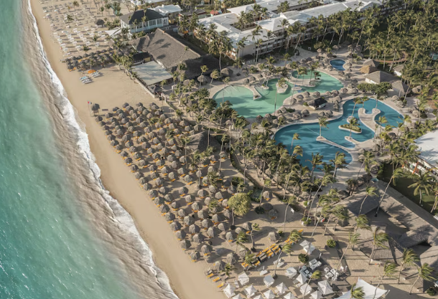

Iberostar Waves Punta Cana:
  - acomodación Hab Premium Room. Máximo 03 adultos + 01 niño / 02 adultos + 02 niños.

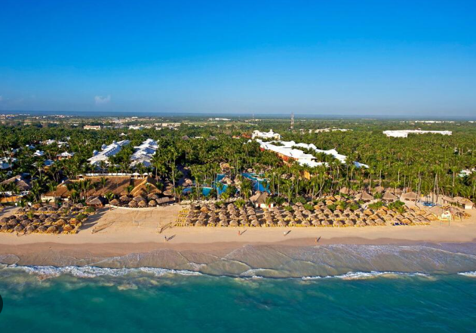

Iberostar Selection Bavaro Suites:
  - acomodación Hab Junior Suite. Máximo 03 adultos + 01 niño / 02 adultos + 02 niños.

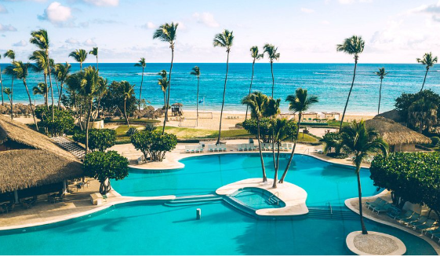

Iberostar Selection Coral Bávaro:
  - acomodación Hab Junior Suite. Máximo 03 adultos + 01 niño / 02 adultos + 02 niños.

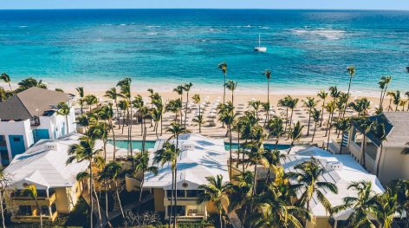
JOIA Bávaro by Iberostar:
- acomodación Hab Suite. Máximo 02 adultos. Hotel Solo adulto.
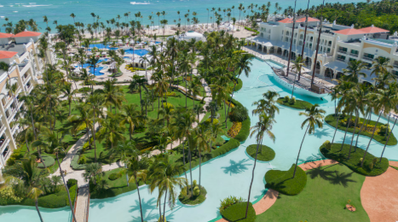

CONDICIONES:
- Tarifa dinámica.
- Tarifas por persona en dólares americanos.
- Mínimo 02 pasajeros / mínimo 03 noches
- Precios especiales para pagos en efectivo o depósito en cuentas bancarias.
- Incentivo de $10 por pasajero y comisión del 10% del programa.
- Vigencia de compra: hasta agotar stock.
- Vigencia de viaje: Del 05 Setiembre hasta 30 Junio 2026.
- Sujeto a disponibilidad al momento de solicitar la reserva.
- Tarifas sujetas a variación sin previo aviso.
- Tarifas no son válidas en feriados largos, Semana Santa, Fiestas Patrias. Navidad, Año Nuevo, congresos, feriados nacionales, eventos, entre otros. consultar el mínimo de estadía.
- Traslados se realizan en servicios regular o compartido desde el aeropuerto al hotel y viceversa.

POLÍTICA MENORES:
Niños de 0-02 años gratis solo en alojamiento, pagan traslados (consultar) en caso que desee asiento, si va en brazos de los padres no paga asiento, pero debe de ser considerado infante. Niños de 03 - 12 años paga tarifa indicada. Tarifa de niños aplica compartiendo habitación con dos adultos. Traslados niños aplica hasta 11 años, para Niños de 12 años aplica suplemento.

